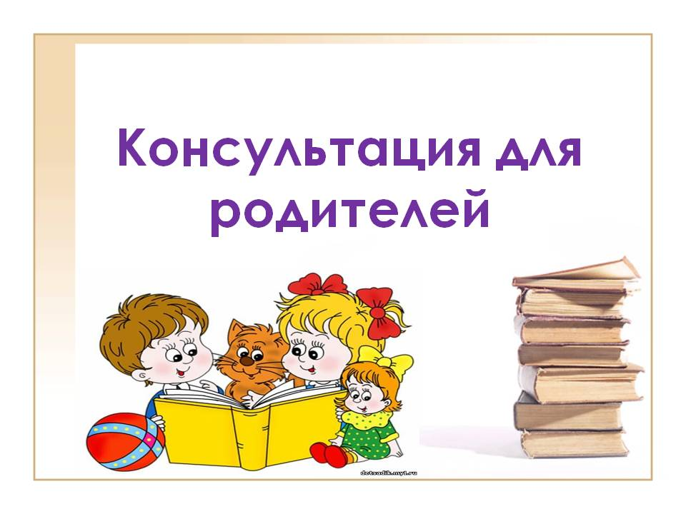
«Готовность детей к школе»
Безусловно, все родители, заинтересованы в школьных успехах своего ребенка. Психологическая готовность к обучению в школе является важнейшим итогом воспитания и обучения ребенка в детском саду и в семье. Что же мы вкладываем в понятие «готовность ребенка к школе»?
Детские психологи выделяют несколько критериев готовности детей к обучению в школе:
• интеллектуальная готовность;
• мотивационная готовность;
• эмоционально-волевая готовность;

• коммуникативная готовность;

•физическая готовность
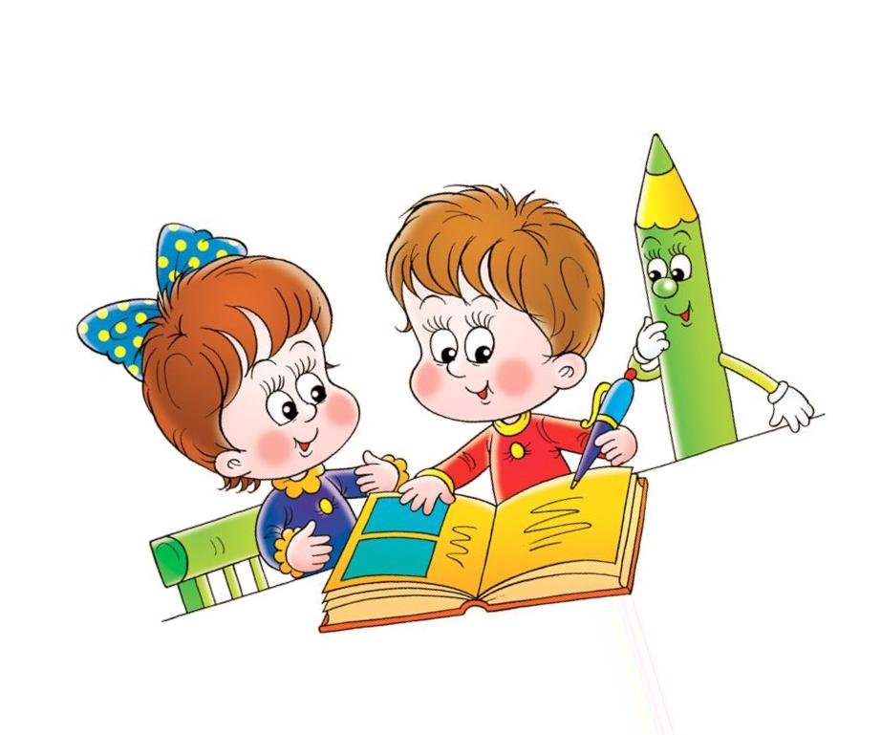
Мотивационная готовность
Какие же составляющие входят в набор «школьной готовности»? Это, прежде всего мотивационная готовность.
Мотивационная готовность - это наличие у детей желания учиться. Большинство родителей почти сразу ответят, что их дети хотят в школу и, следовательно, мотивационная готовность у них есть. Однако это не совсем так. Прежде всего, желание пойти в школу и желание учиться существенно отличаются друг от друга. Ребёнок может хотеть в школу, потому что все его сверстники туда пойдут, потому, что к школе он получит новый красивый портфель, пенал и другие подарки. Кроме того, всё новое привлекает детей, а в школе практически всё: и классы, и учительница, и систематические занятия - являются новыми. Но оказывается, что это не самые главные мотивы. Важно, чтобы школа привлекала ребенка и своей главной деятельностью - учением.
Если ребенок не готов к социальной позиции школьника, то даже при наличии у него необходимого запаса знаний умений и навыков ему трудно будет в школе. Такие дети будут успешно выполнять задания, но без интереса, а из чувства долга и ответственности, они будут выполнять его небрежно, им будет трудно достичь нужного результата.
Еще хуже, если дети не хотят идти в школу. Причина такого отношения к школе, как правило, результат ошибок воспитания детей. Намного разумнее - сразу сформировать верное представление о школе, положительное отношение к ней, к учителю, книге. Для этого можно использовать разнообразные методы, средства: совместное чтение.
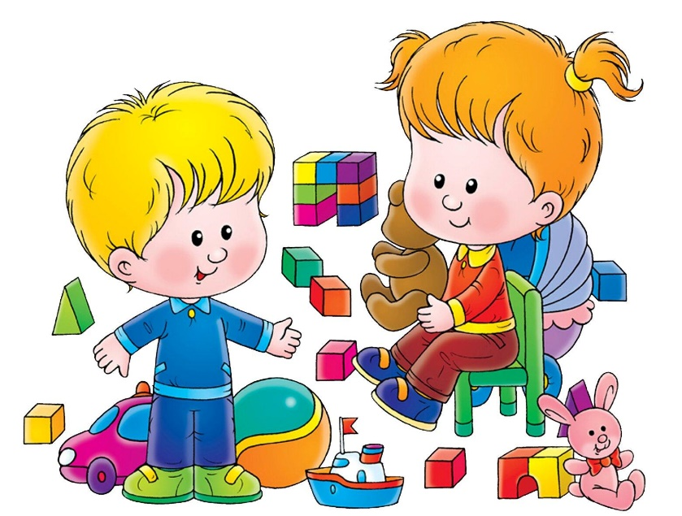
Интеллектуальная готовность
Следующим компонентом психологической готовности ребенка к школе называют интеллектуальную готовность. Многие родители считают, что именно она является главной составляющей психологической готовности к школе, а основа её - это обучение детей навыкам письма, чтения и счёта. Это убеждение и является причиной ошибок родителей при подготовке детей к школе.
Что же кроется под этим термином? Конечно, прежде всего, это уровень развития психических процессов: памяти, внимания, мышления, воображения, восприятия, речи. От сформированности этих процессов будет зависеть будет ли школьник решать задачи, запоминать стихи, писать диктанты и изложения.
Родители часто стараются заранее научить ребёнка читать, писать, считать, тратят на это много сил и энергии. А в школе оказывается: нет у ребёнка главного - умения сосредоточиться на выполнении какого-либо задания хотя бы минут на 10-15.
Поэтому именно развитие психических процессов будет фундаментом для дальнейшей учебной деятельности. А развитие этих процессов происходит во время общения ребенка со взрослыми. Например, когда вы идете из детского сада домой, обсудите с ребенком состояние погоды, обращайте внимание на окружающий мир. Родители могут сами проверить, как ребенок умеет думать на некоторых заданиях. Например, попросите ребенка сравнить два предмета, имеющие сходства и различия (мяч и воздушный шар); два понятия (город и деревня). Выполняя такие задания дети, как правило, сначала устанавливают различия, потом находят общее, что для них является более трудной задачей. Можно предложить ребенку обобщить какую-то группу предметов.
Читайте ребенку, а также учите ребенка пересказывать.
Познавая с вами окружающий мир, ребенок учится мыслить, анализировать явления, обобщать, делать выводы.
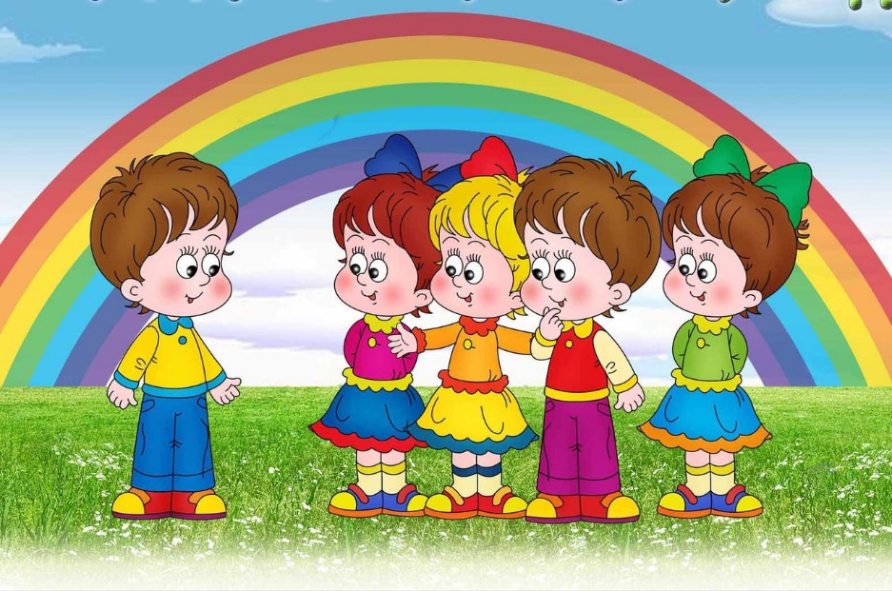

Эмоционально-волевая готовность
Следующий компонент психологической готовности к школе эмоционально-волевая готовность, которая требуется для нормальной адаптации детей к школьным условиям. Она предполагает радостное ожидание начала обучения, развитые нравственные, эстетические чувства, сформированные свойства личности (сочувствие, переживание). Волевая готовность подразумевает умение делать то, что требует учитель, школьный режим, программа. Чтобы делать необходимое, нужно волевое усилие, умение управлять своим поведением.
Можно развивать волю ребенка и дома, давая детям разные задания.
Для тренировки волевой готовности хороши и графические диктанты, в которых дети рисуют в определённой последовательности геометрические фигуры под диктовку или по заданному образцу. Эти упражнения развивают внимание детей, их умение сосредоточиться на задании, а также их работоспособность.
Социальная готовность
Следующим показателем готовности к школе является социальная готовность. Не менее, важное условие подготовленности ребёнка к школе - умение жить в коллективе, считаться с интересами окружающих людей. Если ребёнок ссорится по пустякам, не умеет правильно оценивать своё поведение, ему трудно привыкать к школе.
Школьное обучение - это непрерывный процесс общения. Круг общения младшего школьника значительно расширяется: незнакомые взрослые, новые сверстники, старшеклассники. Психологами и педагогами замечено, что дети быстрее и легче адаптируются к школьному обучению, если умеют общаться.
К школе у детей надо сформировать следующие навыки общения:
• умение слушать собеседника, не перебивая его;
• говорить самому только после того, как собеседник закончил свою мысль;
• пользоваться словами, характерными для вежливого общения, избегая грубостей.
В годы, предшествующие обучению в школе, родителям важно создать условия для общения дошкольников с их сверстниками. Организация различных развлечений, детских праздников, разнообразных игр должна стать хорошей традицией каждой семьи. Дети учатся жить в коллективе, уступать, делать другим приятное, помогать, подчиняться, лидировать.
Родители должны не только научить ребёнка слушать других, но и признавать его право на собственное мнение.
И еще очень важный момент - то, как вы реагируете на своего ребенка, каким вы его видите, как оцениваете его успехи и неудачи. Детям, как воздух, просто необходима уверенность в том, что вы в него верите, что вы уверенны в его возможностях. Это дает сильный толчок для формирования самоуверенности, самоуважения. Поэтому чаще хвалите ребенка за какой-нибудь даже очень маленький положительный момент в его деятельности.
Физическая готовность
Для успешного обучения в школе ребенку необходима не только умственная, нравственно-волевая подготовка, но и прежде всего физическая готовность ребенка к школе.
По статистике при поступлении в первый класс, дети начинают болеть чаще. Происходит это не только потому, что они контактируют с большим количеством других ребят, но и из-за того, что именно в этот период, детский организм начинает перестраиваться на новый лад. Он начинает нести на себе увеличенные по отношению к прежним нагрузки, связанные непосредственно как с новым режимом дня (меньше игр и отдыха и больше учебных занятий) так и с психоэмоциональной усталостью, нервным и умственным напряжением. Именно здесь и нужно отметить то, как важна достаточная физическая готовность ребенка к школе. Что может дать хорошая физическая подготовка детей? Это, в первую очередь, крепкое здоровье, развитый и выносливый организм, который сможет успешно противостоять новым нагрузкам, это отличный уровень физического развития, который обеспечит активное состояние, тем самым во многом определяя успешность учебы и отличную успеваемость.
Из выше сказанного можно сделать вывод, что физическая готовность является одним из важных компонентов общей готовности ребенка к обучению в школе.

